Муниципальное казенное общеобразовательное учреждение
«Средняя общеобразовательная школа с.Прималкинского»
Прохладненского муниципального района,
Кабардино-Балкарской республики

Объединение «Край мой родной» дополнительного образования
Федеральной программы «Успех каждого ребенка»

Всероссийский конкурс «Моя малая Родина: природа, культура, этнос»
Кабардино-Балкарская республика

номинация «Эко-гид»

Маленькая Исландия на Кавказе

выполнила Дашиева Яна Эдуардовна,
8 класс МКОУ «СОШ с.Прималкинского»,
руководитель Тихонова Лариса Яковлевна учитель географииМКОУ «СОШ с.Прималкинского»,

с.Прималкинское, 2020 г.
Оглавление

Введение 3
1. Описание рекреационного маршрута «Маленькая Исландия на Кавказе» 4
2. Термальные источники Янтарного.................................................................6
3.Термальные источники Гедуко 7
4. Питьевая галерея Долинск…………………………..……………………….8
5. Термальный источник Аушигер 10
Вывод 11
Использованные источники: 12
Приложение1 13

Введение
Россия имеет колоссальный туристическийпотенциал: богатейшие природно-климатические ресурсы, историко-культурное наследие делаютРоссию одной из самых перспективных стран с точки зрения туристического освоения. Внутренний отдых в России становится все более популярным.
Будучи частью Северного Кавказа, Кабардино-Балкария получает от него и важнейшие приоритеты. Конечно же, это в первую очередь разнообразный туризм: альпинизм, трекинг, курортный отдых и лечение. Не последнюю роль в курортном направлении играет наличие термальных минеральных источников.
Туристическая отрасль в КБР имеет ряд значительных преимуществ: более благоприятная экологическая обстановка – следствие менее развитой промышленности, меньшей плотности автомобильного транспорта, уникальные природно-туристические объекты: Национальный парк «Приэльбрусье», Кабардино-Балкарский высокогорный заповедник, наличие высочайшей вершины Европы – г. Эльбрус; Безенгийская стена; Голубые озера; Чегемские водопады [3].
Местные жители издавна использовали минеральные воды для лечения своих недугов.Сюда приезжали семьями, строили примитивные шалаши и навесы, принимали воды и отдыхали на лоне природы. Больного помещали в самодельную ванну с минеральной водой, затем его переносили в шалаш и укутывали в бурки, чтобы он вспотел.
Купание и принятие ванн в горячих источниках уже с середины XIX века было поставлено на научную основу. В те времена появились новые методы: контрастные ванны, души, купели и др. Было проведен глубокий анализ механизма воздействия и состава разных горячих источников.
В республике насчитывается более 100 минеральных источников, которые делятся по химическому составу на шесть групп: радоновые, углекислые, сероводородные, воды с кремнием, воды без специфических веществ и хлоридно-натриевые. Углекислые (это и есть нарзан) добывают на Малкинском, Хасаутском, Верхнемалкинском и Тызыльском месторождениях. Натриевые встречается в верховьях реки Чегем. Немало в Кабардино-Балкарии сероводородных источников, самый известный из них - Тхобзашхобс. Лечебную воду с теплым азотным и кремниевым составом добывают в поселениях, расположенных в пригороде Нальчика. Целебные радоновые источники можно встретить между реками Псыгансу и Хазнидон. Они богаты магнием, натрием, гидрокарбонатом кальция[4].
Интересно, что все новые источники термальных вод проявляются с каждым годом все севернее, что свидетельствует об активизации и смещении магматического очага, вызывающего образование термальных источников.
Невероятная красота Центрального Кавказадополненная теплыми минеральными источниками - что может быть лучше на планете! Легенды рассказывают, что когда-то именно здесь был вход в Ирий, удивительное место, настоящий рай на земле. Но люди утратили право в нем находиться, и остался только маленький его кусочек, как напоминание о былом.
Источники КБР могут стать целью отдельного путешествия, в котором объединятся оздоровительная, познавательная и эстетическая составляющие.Совокупное проявление термальных вод в Кабардино-Балкарии носит название «Маленькая Исландия на Кавказе».

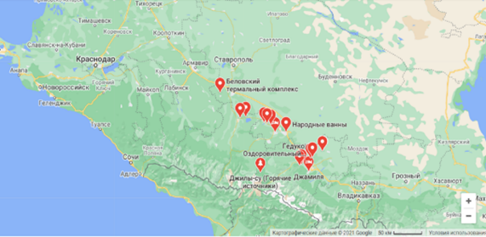
Рис.1 Термальные источники Кавказа

Описание рекреационного маршрута «Маленькая Исландия на Кавказе»
Предлагаемый маршрут объединяет несколько известных термальных источников равнинной и предгорной части КБР. Термальная вода никогда не замерзает.Маршрут всесезонный.Общая протяженность маршрута – 83км.; предполагаемое время нахождения на маршруте 8 часов.
Началом маршрута является привокзальная площадь железнодорожного вокзала станция Прохладная Северо-Кавказской железной дороги.Конечная точка маршрута термальный источник Аушигер расположен на высоте 566 м.наду.м. Перепад высот на маршруте 366 м.
Маршрут доступен для туристов всех возрастов и не предъявляет особый требований к состоянию здоровья. Основное средство передвижения между пунктами маршрута – автомобиль. При отсутствии собственного транспорта есть возможность заказать маршрутный автобус от ж/д вокзала до конечной точки маршрута в Экскурсионном бюро г.Прохладного.
Хронометраж маршрута:
- с.Прималкинское – Янтарный- 9 км. (время в пути на машине 19 мин)
- п.Янтарный- с.Кишпек - 21 км. (время в пути на машине 20 мин)
- г.Нальчик Питьевая галерея- 30 км (время в пути на машине 30 мин)
- с.Кишпек –Аушигер - 63 км (время в пути на машине 1ч)

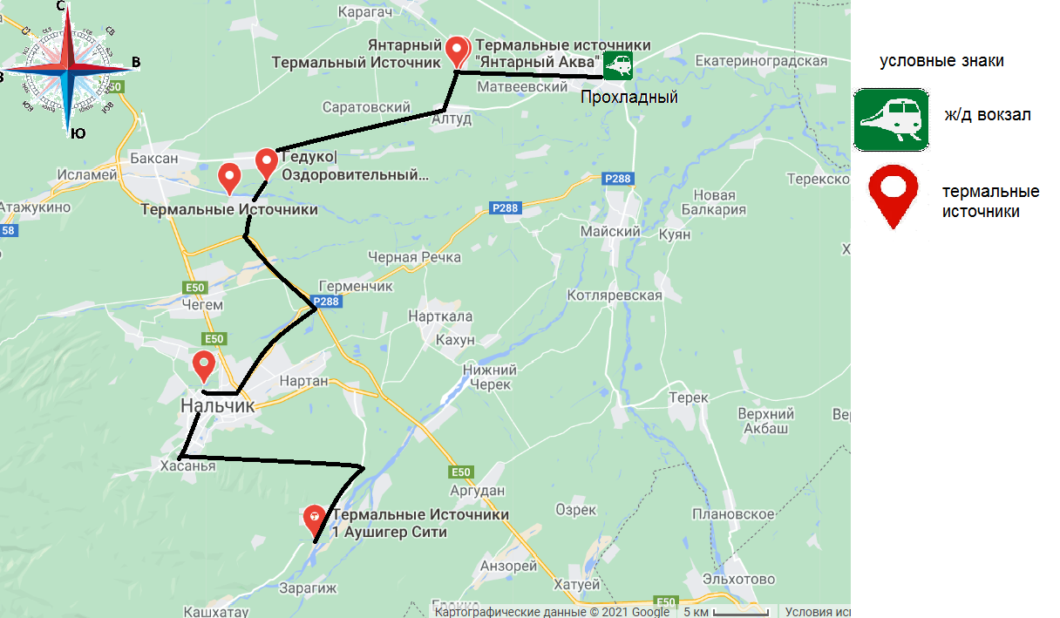
Рис.2 Картосхема маршрута «Маленькая Исландия на Кавказе»

2. Термальные источники Янтарного
Первый пункт маршрута расположен на окраине юго-западной окраине одноимённого села в Прохладненском районе Кабардино-Балкариив 9 км. от начала маршрута.
Название села Янтарное происходит от родниковой речки Янтарки, протекающей на его территории. Это название присвоено населённому пункту 20 июля 1962 года. На месте нынешнего села переселенцами из Черниговской губернии в 1893 году был основан посёлок для обслуживания мельницы Рязанова. Однако в ходе Гражданской войны посёлок был разгромлен и впоследствии заброшен. В 1926 году на базе мельницы Рязанова, а впоследствии Шестопалова, а потом Райпотребсоюза, был организован Госплемзавод «Прималкинский». Этот год и считается официальной датой основания села. До 1932 года оно называлось Шестопаловкой.
Здесь находится уникальный йодно-бромный источник. В составе термальных вод присутствуют йод, бром, бор, кремниевая кислота и другие органические соединения. Поэтому она, прежде всего, полезна для людей с болезнями щитовидной железы.Находятся у юго-западной окраины села Янтарное, недалеко от правого берега реки Шакой, чуть выше его впадения в Малку. Высота над уровнем моря - 234 м.
Из-под земли бьёт высокоминерализированная вода хлоридо-натриевого состава с повышенным содержанием кремниевой кислоты. По своему типу источники являются йодо-бромными[7]. Три скважины поставляют на земную поверхность термальные воды с температурой от 45 до 65 °C, которые дальше распределяются в трёх открытых и нескольких крытых бассейнах. Дно бассейнов забетонировано.Естькомфортабельные мини-апартаменты и комнаты с индивидуальными минеральными ваннами.
Вода в источнике имеет зеленоватый оттенок. Минеральная вода этой скважины уникальна по своему составу, классифицируется как бальнеологическая и рекомендуется к использованию для наружных целей в качестве лечебной в соответствии с медицинскими показаниями.
Вода с температурой от 42 до 67°С под давлением постоянно поступает из трёх скважин в озеро и открытые бассейны, поэтому регулярно обновляется. 2 раза в неделю бассейны полностью опорожняются и чистятся. Вода имеет зеленоватый цвет и своеобразный ненавязчивый запах. Территория у открытых купален засыпана галькой, поэтому не лишними будут резиновые тапочки. На территории комплекса находятся: небольшое неглубокое озеро; два смежных бассейна с контрастными температурами; два крытых бассейна; кабинки с купальнями и душем для 4 и 10 человек; душевые кабинки. Кроме этого здесь работают массажные кабинеты, недорогое кафе, бесплатная парковка для автотранспорта. Предоставляемые комплексом «Янтарный» услуги оплачиваются по прейскуранту. Так, купание в бассейнах (открытых и крытых) для одного человека обойдётся в 150 руб. Кабинки стоят дороже, оплата почасовая - от 400р.
Противопоказания для принятия этих ванн – это все болезни в острой стадии, венерические и инфекционные заболевания, злокачественные образования.
Категорически запрещено купание детей до 3 лет, а детям до 10 лет находиться в этой минеральной воде можно не дольше 10 минут. Поэтому источник в Янтарном вряд ли можно назвать подходящим местом для отдыха с малышами.
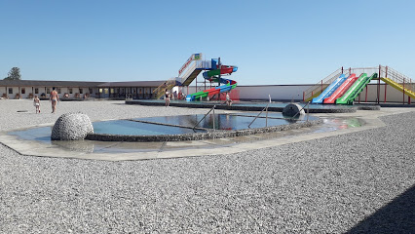
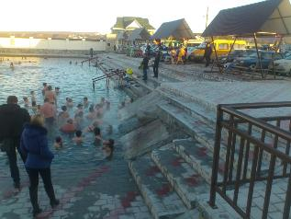
Рис.3 Открытые бассейны Янтарного (фото автора)
Подземная высокоминерализованная вода скважины №6-Т Нижне-Баксанской площади (с. Янтарное, Прохладненский район, Кабардино-Балкария) согласно ГОСТу 13273-88 «Воды минеральные питьевые лечебные и лечебно-столовые» относится к йодо-бромным борным минеральным водам хлоридного натриевого состава с повышенным содержанием кремниевой кислоты и органических веществ, квалифицируется как бальнеологическая и рекомендуется к использованию для наружных целей в качестве лечебных в соответствии с медицинскими показаниями [7].
Еще одной сферой применения является теплоснабжение домов людей. Не удивительно, что местные жители широко используют термальную энергию источников.

3.Термальные источники Гедуко
Вторая точка маршрута - спортивно-оздоровительный комплексГедуконаходится возле поселения КишпекБаксановского района Кабардино-Балкарии. Расстояние от первойточки - 21 км. (время в пути на машине 20 мин).
Само название Гедуко (кабард.-черк. Джэдыкъуэ) в переводе с кабардино-черкесского языка означает — долина лесных кур. Под лесными курами подразумевались птицы из семейства фазановых, в частности кавказский тетерев и кавказский фазан, которые ранее в большом количестве водились в равнинных и предгорных лесах Северного Кавказа [2].
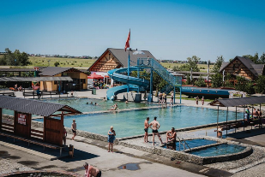
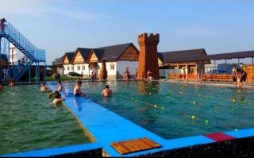
Недавно здесь открылся современный спортивно-оздоровительный комплекс «Гедуко». По утверждениям специалистов хлоридно-натриевая вода уникальна по своему составу. Она обладает обезболивающими, противовоспалительными, улучшающими кровообращение свойствами. Посещение комплекса рекомендовано людям, страдающим заболеваниями нервной системы, суставов и сосудов.
Рис.4 Инфрастуктура Гедуко (фото Навигатор)

Комплекс «Гедуко» - это возможность развлекаться и лечиться одновременно. Термальная вода источника оказывает противовоспалительное и обезболивающее действие, усиливает кровоснабжение. Посещение источника рекомендовано людям с заболеваниями опорно-двигательного аппарата, нервной системы, а также с гинекологическими заболеваниями и поражениями кожи.
Стоимость входного билета на территорию комплекса для взрослых и детей школьного возраста 200 руб., дети-дошкольники купаются бесплатно. Для любителей уединённого отдыха в Гедуко предлагают отдельные кабинки и дворики. Здесь можно отдохнуть в компании друзей или родственников. Вместимость кабинок от 4 до 8 человек, во двориках могут разместиться от 8 до 20 человек.
Комплекс идеально подходит для семейного отдыха. Детский развлекательный центр проводит мероприятия для детей. Маленьким гостям предлагают различные аттракционы, караоке, интересные игры. В течение всего дня работают аниматоры. На территории Центра работает семейное кафе. Пока дети развлекаются, взрослые могут посетить СПА-салон и воспользоваться его услугами: Соляной камерой для лечения хронических заболеваний дыхательной системы. Ваннами для лечения сердечнососудистых заболеваний и болезней нервной системы.

4. Питьевая галерея Долинск
Третья точка на маршруте - питьевая галерея курорта Долинск находится в 30 км. от Гедуко.
Курорт «Нальчик» - бальнеологический и климатический курорт Федерального значения расположен в предгорной зоне Кабардино-Балкарской Республики на высотах от 500 до 560 м. над у. м., в самом комфортном в климатическом отношении районе столицы республики Нальчика Долинске.
Курорт занимает территорию площадью около двух тысяч гектаров, большая ее часть парковая и лесопарковая, состоящая из хвойных, лиственных, фруктовых и декоративных деревьев и кустарников - голубых серебристых елей, сирени, туи, самшита, сосен, берез.
На территории Долинска имеется 2 источника питьевой природной минеральной воды: «Долинск №1» и «Долинск №1Р». Первый по своим вкусовым и целебным качествам схож с водой источника «Горячий ключ», второй - с «Ессентуки № 4».
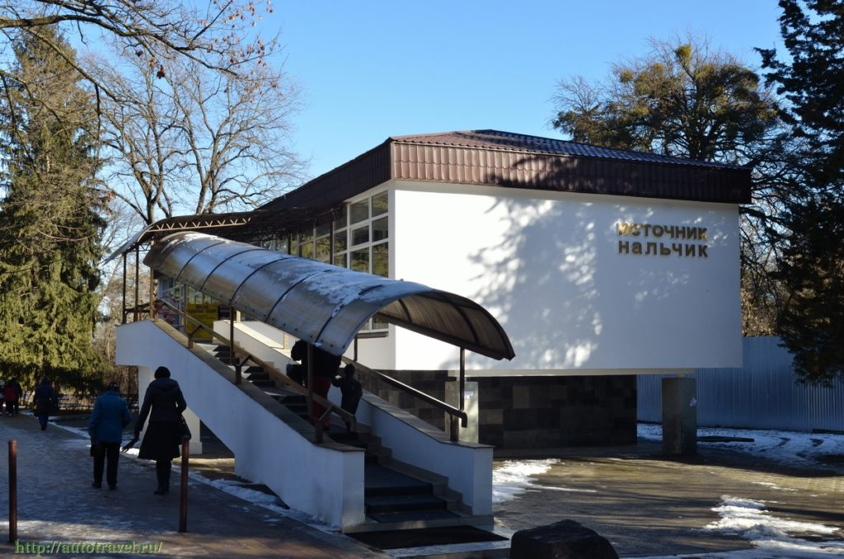
Рис.5.Питьевая галерея в Долинске (фото «Кркгозор»)
«Источник Нальчик» - это питьевая галерея с природной минеральной водой, которая была открыта еще в 1969 году. В зале питьевой галерея имеется 6 бюветов на 36 кранов. Минералка в питьевой бювет поступает из скважины глубиной около 1 км по минералопроводу. Подается 2 типа минералки: теплая подогретая (36 градусов) и естественная (28 градусов). Состав: гидрокарбонатно-хлоридно-натриевая кремнистая, слабо щелочная. Хорошо применять для лечения желудочно-кишечного тракта и заболеваний печени. Кальций и фтор, присутствующий в составе, укрепляет костную систему, содержащийся кремний (кремниевая кислота) очищает кровь. Прием воды натощак понижает повышение уровня сахара в крови.

Термальный источник Аушигер
Конечная остановка на маршруте- термальные источники Аушигер находятся в 23км. от предыдущей точки.
Название «Аушигер» связано с названием горы, возвышающейся над селом, у подножия которой некогда находился песчаный мужской монастырь. От кабардинского Аушыдыр-жер - Иисус греческий, что отсылает нас к христианскому периоду на С.Кавказе[2].Сейчас местные жители, кабардинцы, исповедуют ислам.
Своим появлением источники обязаны случаю. В 1950-х годах геологи в районе с.Аушигер искали нефть, для чего пробурили скважину. Вода источников с азотно-углекислыми, натриево-кальциевыми и бромовыми соединения, примерно 50°, выходит из скважины глубиною несколько километров. Радиоактивности у этой воды нет.
Воду термальных источников Аушигер применяют и для лечебного купания, и для питьевого лечения. Эта вода лечит заболевания опорно-двигательногоаппарата, нервной системы, заболевания сосудов, кожи, желудочно-кишечного тракта и т.п., а также просто оздоравливает. Сеанс купания должен быть около 15-20 минут, затем отдых около 20 минут. И таких повторов может быть несколько в день. Питьевое лечение водой Аушигера должно быть строго дозировано и назначено врачом.
В бассейны она попадает по трубам. Вблизи этих труб температура воды выше, около 60°.

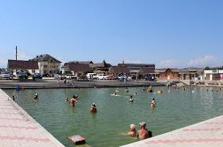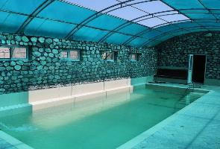 Рис.6 Большой бассейн и «крытые кабинки» Аушигера (фото автора)
Вход на территорию любого оздоровительного центра стоит 100 рублей с 1 взрослого человека, дети до 5 лет и ветераны ВОВ - бесплатно.
Территория аушигерских источников благоустроенная - имеется бассейн (озеро) на открытом воздухе, где можно искупаться в горячей термальной воде. Также можно заказать кабинку с небольшим бассейном и комнатой отдыха, сауну, беседку с мангалом. Компактный бассейн можно арендовать индивидуально за 700рублей/час, есть предварительное бронирование.
Имеются здесь кафе и магазины, комнаты для проживания, а также своя автостоянка.Основной бассейн неглубокий - в среднем примерно около 1 м. На дне мелкая галька.[10].
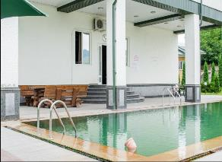
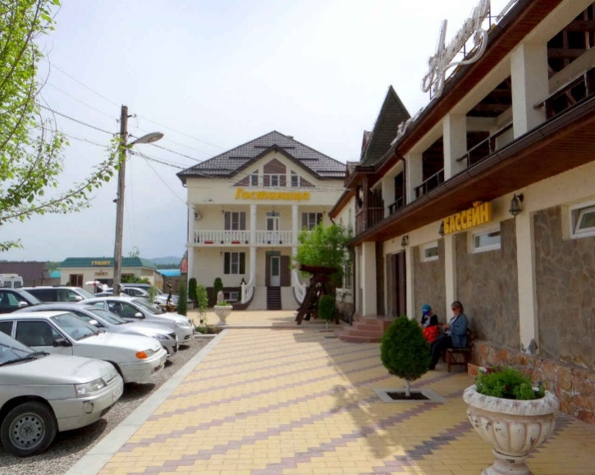
Рис.7 Обустройство территории Аушигера(фото Навигатор)

Имеется на горячих источниках Аушигер и лечебная синяя глина. Глина как и вода этих термальных источников помогает при лечении спектра различных заболеваний. Минеральные грязи ничем не уступают знаменитым грязям Мертвого моря.

Вывод
Термальные источники - это истинный дар природы, вкотором человек может обрести здоровье икрасоту. Целебные свойства термальных источников хорошо известны еще сдавних времен - древние римляне строили возле них термы. Принимая ванны втермах, воины залечивали раны, полученные впоходах.Сегодняже медицинский эффект курортного лечения с помощью минеральных итермальных вод подтверждён научными исследованиями.
Термальных источников здесь много, и каждый хорош по своему. Так что попасть на термальные источники Кабардино-Балкарии стоит хотя бы раз - и вы в них влюбитесь навсегда. Приезжать на них можно круглый год - вода никогда не замерзает.
Еще одно несомненное достоинство термальных вод - это ихабсолютная чистота. Скапливаясь глубоко под землей, они избегают вредных примесей ввиде химических веществ - неизбежных продуктов развития человеческого общества. Авоздействие высокого давления инеменее высокой температуры только способствует раскрытию замечательных свойств воды.
Здесь же можно воспользоваться настоящими минеральными грязями, ничем не уступающими знаменитым грязям Мертвого моря.
Положительный эффект для здоровья может сохраняться на срок до трех месяцев. Отдых и лечение на горячем источнике всегда лучше лекарств и скальпеля хирурга. Посещайте термальные горячие источники регулярно, пользуйтесь этими благодатными дарами природы, и пускай ваше здоровье благодаря этим водам станет крепким!
Впоследние десятилетия термальные источники начали применять для получения электроэнергии вгеотермальных электростанциях, которые используют природное тепло воды. Уникальность технологии заключается в неисчерпаемости источника энергии иэкологичности процесса. Термальные воды возобновляются на100%. ГеоТЭС функционируют вСША, России, Исландии. Такое использование местных термальных источников - вопрос времени.
Еще одной сферой применения терм является теплоснабжение домов людей. Не удивительно, что местные жители широко используют энергию термальных вод источников на своих подворьях.
Временные рамки одного маршрута не позволяют охватить все термальные источники КБР. Из соображений безопасности для здоровья туры на такие объекты всегда должны быть однодневными, но с развитием инфрастуктуры, при желании, гости могут остаться и подольше.
Термальные источники Кабардино-Балкарии дарят не только здоровье. Почти все они расположены в живописнейших местах: лечебный эффект только усиливается благодаря созерцанию прекрасной горной природы и вдыханию свежего ароматного воздуха. На данном маршруте объединятся оздоровительная, познавательная и эстетическая составляющие.

Использованные источники:
- Актуальные проблемы природопользования и природообустройства. Сборник статей II Международной научно-практической конференции. 2019Издательство: Пензенский государственный аграрный университет (Пенза)
- Балкарский топонимический словарь, Коков Д.Н., изд.Котляровых, 2017
- Бисчекова Ф.Р., Шибзухова Р.А. Анализ состояния рынка направления устойчивого развития регионального рынка туристскихьуслуг // Современные проблемы науки и образования. – 2015;
- Краткая характеристика участка лицензирования (скв№ 778) Кабардино-Балкарского отделения Федерального Агенства по Недропользованию, Нальчик, 2019.
- Краткий словарь горных названий Кабардино-Балкарии, Рототаев П.С., Н., «Эльбрус, 1969
- Бальнеологическое заключение № 1382 о химическом составе воды сква­жины NH-T Восточно-Баксанского месторождения (Баксанский район, КБР) и возможности ее использования в питьевых целях и для розлива в качестве минеральной лечебно-столовой. Пятигорск, 2014. — 3 с.
- https://touristam.com/aushigerskie-termalnye-istochniki.html
- https://terma-istochnik.ru/kavkaz/kabardino-balkariya.html
- https://gedukokbr.ru/kabinki-i-dvoriki/
- https://www.tourister.ru/world/europe/russia/city/aushiger/spa/34651

Приложение1

